Об утверждении регламентов государственных услуг в области культуры в городе Астане
Утративший силу
Постановление акимата города Астаны от 29 сентября 2014 года № 105-1613. Зарегистрировано Департаментом юстиции города Астаны 28 октября 2014 года № 847. Утратило силу постановлением акимата города Астаны от 23 ноября 2015 года № 105-2136
Сноска. Утратило силу постановлением акимата города Астаны от 23.11.2015 № 105-2136 (вводится в действие по истечении десяти календарных дней после дня его первого официального опубликования).
В соответствии с законами Республики Казахстан от 23 января 2001 года «О местном государственном управлении и самоуправлении в Республике Казахстан», от 15 апреля 2013 года «О государственных услугах», постановлением Правительства Республики Казахстан от 24 февраля 2014 года № 140 «Об утверждении стандартов государственных услуг в области культуры», в целях повышения качества оказания государственных услуг, акимат города Астаны ПОСТАНОВЛЯЕТ:
1.
Утвердить регламенты государственных услуг:
1)
«Выдача свидетельства на право временного вывоза культурных ценностей» согласно приложению 1;
2)
«Согласование проведения научно-реставрационных работ на памятниках истории и культуры местного значения» согласно приложению 2.
2.
Руководителю Государственного учреждения «Управление культуры города Астаны» произвести государственную регистрацию настоящего постановления в органах юстиции с последующим опубликованием в официальных и периодических печатных изданиях, а также на интернет-ресурсе, определяемом Правительством Республики Казахстан, и на интернет-ресурсе акимата города Астаны.
3.
Контроль за исполнением настоящего постановления возложить на заместителя акима города Астаны Балаеву А.Г.
4.
Настоящее постановление вводится в действие по истечении десяти календарных дней после дня его первого официального опубликования.
Аким | И. Тасмагамбетов
Приложение 1
к постановлению акимата
города Астаны
от 29 сентября 2014 года № 105-1613
Регламент государственной услуги
«Выдача свидетельства на право временного вывоза культурных ценностей»
1. Общие положения
1.
Государственная услуга «Выдача свидетельства на право временного вывоза культурных ценностей» (далее – государственная услуга) оказывается Государственным учреждением «Управление культуры города Астаны» (далее – услугодатель), в том числе через веб-портал «электронного правительства» www.egov.kz (далее – портал), в соответствии к стандарту государственной услуги «Выдача свидетельства на право временного вывоза культурных ценностей», утвержденного постановлением Правительства Республики Казахстан от 24 февраля 2014 года № 140 «Об утверждении стандартов государственных услуг в области культуры» (далее – Стандарт).
2.
Форма оказания государственной услуги: электронная (частично автоматизированная).
3.
Результат государственной услуги – выдача свидетельства на право временного вывоза культурных ценностей, (далее – свидетельство) по форме согласно приложению 1 к Стандарту.
Форма предоставления результата оказания государственной услуги: электронная.
В случае обращения за получением свидетельства на бумажном носителе, результат оказания государственной услуги оформляется в электронном формате, распечатывается и заверяется печатью и подписью уполномоченного лица услугодателя.
2. Описание порядка действий структурных подразделений (работников)
услугодателя в процессе оказания государственной услуги
4.
Основанием для начала процедуры (действия) по оказанию государственной услуги является заявление по форме согласно приложению 2 к Стандарту или запрос в форме электронного документа, удостоверенного электронной цифровой подписью (далее – ЭЦП) услугополучателя, а также документы, указанные в пункте 9 Стандарта.
5.
Содержание каждой процедуры (действия), входящей в состав процесса оказания государственной услуги, длительность ее выполнения.
При обращении к услугодателю:
1)
действие 1 – прием заявления услугополучателя с прилагаемыми документами на оказание государственной услуги работником услугодателя – ответственным за регистрацию заявлений и прием документов.
Выдача копии заявления со штампом регистрации (входящий номер, дата) услугодателя – в течение 15 (пятнадцати) минут в день поступления документов, передача зарегистрированного заявления руководителю услугодателя.
Результатом процедуры (действия) по оказанию государственной услуги по действию 1 является регистрация заявления с прилагаемыми документами и передача на рассмотрение руководителю услугодателя;
2)
действие 2 – рассмотрение зарегистрированного заявления услугополучателя руководителем услугодателя – в день поступления документов.
Результатом процедуры (действия) по оказанию государственной услуги по действию 2 является визирование заявления руководителем услугодателя и передача ответственному исполнителю;
3)
действие 3 – рассмотрение ответственным исполнителем услугодателя документов, прикрепленных к заявлению на полноту в соответствии с перечнем, указанным в пункте 9 Стандарта – в течение 1 (одного) рабочего дня.
Результатом процедуры (действия) по оказанию государственной услуги по действию 3 является осуществление отправки документов на рассмотрение экспертной комиссии;
4)
действие 4 – осуществление экспертной комиссией экспертизы – в течение 5 (пяти) рабочих дней.
Результатом процедуры (действия) по оказанию государственной услуги по действию 4 является оформление заключения о признании либо об отсутствии культурной ценности и передача ответственному исполнителю;
5)
действие 5 – подготовка ответственным исполнителем свидетельства, по форме, согласно приложению 1 к Стандарту – в течение 1 (одного) рабочего дня.
Результатом процедуры (действия) по оказанию государственной услуги по действию 5 является передача свидетельства на рассмотрение руководителю услугодателя;
6)
действие 6 – рассмотрение руководителем услугодателя свидетельства, в течение 1 (одного) рабочего дня.
Результатом процедуры (действия) по оказанию государственной услуги по действию 6 является подписание свидетельства руководителем услугодателя и передача работнику услугодателя;
7)
действие 7 – осуществление работником услугодателя выдачи свидетельства услугополучателю – в течение 1 (одного) рабочего дня.
Результатом процедуры (действия) по оказанию государственной услуги по действию 7 является получение услугополучателем свидетельства.
При обращении через портал:
1)
действие 1 – прием заявления услугополучателя с прилагаемыми документами на оказание государственной услуги работником услугодателя, ответственным за регистрацию заявлений и прием документов.
Работник услугодателя отображает статус о принятии запроса для оказания государственной услуги с указанием даты получения результата государственной услуги – в течение 15 (пятнадцати) минут, передача зарегистрированного заявления руководителю услугодателя;
результатом процедуры (действия) по оказанию государственной услуги по действию 1 является отображение статуса о принятии запроса с прилагаемыми документами для оказания государственной услуги с указанием даты получения результата государственной услуги и передача на рассмотрение руководителю услугодателя;
2)
действие 2 – рассмотрение зарегистрированного заявления услугополучателя руководителем услугодателя – в течение 3 (трех) часов.
Результатом процедуры (действия) по оказанию государственной услуги по действию 2 является визирование заявления руководителем услугодателя и передача ответственному исполнителю;
3)
действие 3 – рассмотрение ответственным исполнителем услугодателя документов, прикрепленных к заявлению на полноту в соответствии с перечнем, указанным в пункте 9 Стандарта – в течение 1 (одного) часа.
Результатом процедуры (действия) по оказанию государственной услуги по действию 3 является осуществление отправки документов на рассмотрение экспертной комиссии;
4)
действие 4 – осуществление экспертизы экспертной комиссией – в течение 3 (трех) рабочих дней.
Результатом процедуры (действия) по оказанию государственной услуги по действию 4 является оформление заключения о признании либо об отсутствии культурной ценности и передача ответственному исполнителю;
5)
действие 5 – подготовка ответственным исполнителем свидетельства по форме, согласно приложению 1 к Стандарту – в течение 30 (тридцати) минут.
Результатом процедуры (действия) по оказанию государственной услуги по действию 5 является передача свидетельства на рассмотрение руководителю услугодателя;
6)
действие 6 – рассмотрение руководителем услугодателя свидетельства, в течение 15 (пятнадцати) минут.
Результатом процедуры (действия) по оказанию государственной услуги по действию 6 является подписание свидетельства руководителем услугодателя и передача работнику услугодателя;
7)
действие 7 – осуществление работником услугодателя регистрации результата оказания государственной услуги и направление в «личный кабинет» услугополучателя в форме электронного документа – в течение 15 (пятнадцати) минут.
Результатом процедуры (действия) по оказанию государственной услуги по действию 7 является получение услугополучателем свидетельства через «личный кабинет».
3. Описание порядка взаимодействия структурных подразделений (работников)
услугодателя в процессе оказания государственной услуги
6.
Перечень структурных подразделений (работников) услугодателя, которые участвуют в процессе оказания государственной услуги:
1)
работник услугодателя ответственный за регистрацию заявлений (запросов) на получение государственной услуги;
2)
ответственный исполнитель услугодателя за проверку полноты представленных документов;
3)
экспертная комиссия;
4)
руководитель услугодателя.
7.
Описание последовательности процедур (действий) между структурными подразделениями (работниками) с указанием длительности каждой процедуры (действия).
При обращении к услугодателю:
1)
прием заявления с прилагаемыми документами на оказание государственной услуги работником услугодателя, ответственным за регистрацию заявлений и прием документов.
Выдача копии заявления со штампом регистрации (входящий номер, дата) услугодателя – в течение 15 (пятнадцати) минут в день поступления документов, передача зарегистрированного заявления руководителю услугодателя;
2)
рассмотрение зарегистрированного заявления услугополучателя руководителем услугодателя – в день поступления документов;
3)
рассмотрение ответственным исполнителем документов, прикрепленных к заявлению на полноту в соответствии с перечнем, указанным в пункте 9 Стандарта – в течение 1 (одного) рабочего дня;
4)
осуществление экспертизы экспертной комиссией – в течение 5 (пяти) рабочих дней;
5)
подготовка ответственным исполнителем свидетельства по форме, согласно приложению 1 к Стандарту – в течение 1 (одного) рабочего дня;
6)
рассмотрение руководителем услугодателя свидетельства – в течение 1 (одного) рабочего дня;
7)
осуществление работником услугодателя выдачи свидетельства услугополучателю – в течение 1 (одного) рабочего дня.
Описание последовательности процедур (действий) указано в блок-схеме прохождения каждой (процедуры) действия, согласно приложению 1 к настоящему Регламенту.
При обращении через портал:
1)
действие 1 – прием заявления услугополучателя с прилагаемыми документами на оказание государственной услуги работником услугодателя, ответственным за регистрацию заявлений и прием документов.
Работник услугодателя отображает статус о принятии запроса для оказания государственной услуги с указанием даты получения результата государственной услуги – в течение 15 (пятнадцати) минут, передача зарегистрированного заявления руководителю услугодателя;
2)
действие 2 – рассмотрение зарегистрированного заявления услугополучателя руководителем услугодателя, в течение 3 (трех) часов.
3)
действие 3 – рассмотрение ответственным исполнителем документов, прикрепленных к заявлению на полноту в соответствии с перечнем, указанным в пункте 9 Стандарта – в течение 1 (одного) часа.
4)
действие 4 – осуществление экспертизы экспертной комиссией, в течение 3 рабочих дней.
5)
действие 5 – подготовка ответственным исполнителем свидетельства по форме, согласно приложению 1 к Стандарту, в течение 30 (тридцати) минут.
6)
действие 6 – рассмотрение руководителем услугодателя свидетельства – в течение 15 (пятнадцати) минут.
7)
действие 7 – осуществление работником услугодателя регистрации результата оказания государственной услуги и направление в «личный кабинет» услугополучателя в форме электронного документа – в течение 15 (пятнадцати) минут.
Описание последовательности процедур (действий) указано в блок-схеме прохождения каждой (процедуры) действия, согласно приложению 2 к настоящему Регламенту.
4. Описание порядка использования информационных систем в процессе оказания государственной услуги
8.
Описание порядка обращения и последовательности процедур (действий) услугодателя и услугополучателя при оказании государственных услуг через портал.
9.
Пошаговые действия и решения услугодателя через информационную систему портала «электронного правительства» (далее – ИC ПЭП) приведены в приложении 2 к настоящему Регламенту (диаграмма № 1 функционального взаимодействия при оказании государственной услуги):
1)
услугополучатель осуществляет регистрацию в ИС ПЭП с помощью индивидуального идентификационного номера/бизнес идентификационного номера (далее – ИИН/БИН) и пароля (осуществляется для незарегистрированных получателей в ИС ПЭП);
2)
процесс 1 – ввод услугополучателем ИИН/БИН и пароля (процесс авторизации) в ИС ПЭП для получения государственной услуги;
3)
условие 1 – проверка в ИС ПЭП подлинности данных о зарегистрированном услугополучателем через ИИН/БИН и пароль;
4)
процесс 2 – формирование в ИС ПЭП сообщения об отказе в авторизации в связи с имеющимися нарушениями в данных услугополучателя;
5)
процесс 3 – выбор услугополучателем услуги, указанной в настоящем Регламенте, вывод на экран формы запроса для оказания услуги и заполнение услугополучателем формы (ввод данных) с учетом ее структуры и форматных требований, прикрепление к форме запроса необходимых копий документов в электронном виде, указанных в пункте 9 Стандарта, а также выбор услугополучателем регистрационного свидетельства ЭЦП для удостоверения (подписания) запроса;
6)
условие 2 – проверка в ИС ПЭП срока действия регистрационного свидетельства ЭЦП и отсутствия в списке отозванных (аннулированных) регистрационных свидетельств, а также соответствия идентификационных данных (между ИИН/БИН, указанных в запросе, и ИИН/БИН, указанных в регистрационном свидетельстве ЭЦП);
7)
процесс 4 – формирование сообщения об отказе в запрашиваемой услуге в связи с неподтверждением подлинности ЭЦП услугополучателя;
8)
процесс 5 – удостоверение запроса для оказания услуги посредством ЭЦП услугополучателя и направление электронного документа (запроса) через шлюз электронного правительства (далее – ШЭП) в автоматизированное рабочее место (далее – АРМ) услугодателя для обработки услугодателем;
9)
процесс 6 – регистрация электронного документа в АРМ услугодателя;
10)
условие 3 – проверка (обработка) услугодателем соответствия приложенных услугополучателем документов, указанных в Стандарте, основаниям для оказания услуги;
11)
процесс 7 – получение услугополучателем результата услуги (свидетельство в форме электронного документа), сформированного АРМ услугодателя. Электронный документ формируется с использованием ЭЦП руководителя услугодателя.
11.
Пошаговые действия и решения услугодателя приведены в приложении 3 к настоящему Регламенту (диаграмма № 2 функционального взаимодействия при оказании государственной услуги):
1)
процесс 1 – ввод ответственным лицом услугодателя в АРМ услугодателя ИИН/БИН и пароля (процесс авторизации) для оказания услуги;
2)
процесс 2 – выбор ответственным лицом услугодателя услуги, указанной в настоящем Регламенте, вывод на экран формы запроса для оказания услуги и ввод ответственным лицом данных услугополучателя;
3)
процесс 3 – направление запроса через ШЭП в государственную базу данных «Физические лица»/государственную базу данных «Юридические лица» (далее – ГБД ФЛ/ГБД ЮЛ) о данных услугополучателя;
4)
условие 1 – проверка наличия данных услугополучателя в ГБД ФЛ/ГБД ЮЛ;
5)
процесс 4 – формирование сообщения о невозможности получения данных в связи с отсутствием данных услугополучателя в ГБД ФЛ/ГБД ЮЛ;
6)
процесс 5 – заполнение ответственным лицом формы запроса в части отметки о наличии документов в бумажной форме и сканирование документов, предоставленных услугополучателем, прикрепление их к форме запроса и удостоверение посредством ЭЦП заполненной формы (введенных данных) запроса на оказание услуги;
7)
процесс 6 – регистрация электронного документа в АРМ услугодателя;
8)
условие 2 – проверка (обработка) услугодателем соответствия приложенных документов, указанных в Стандарте, основаниям для оказания услуги;
9)
процесс 7 – получение услугополучателем результата услуги (свидетельство в форме электронного документа, распечатывается и заверяется печатью и подписью руководителя услугодателя), сформированного АРМ услугодателя. Электронный документ формируется с использованием ЭЦП руководителя услугодателя.
Подробное описание последовательности процедур (действий), взаимодействий структурных подразделений (работников) услугодателя в процессе оказания государственной услуги и порядка использования информационных систем в процессе оказания государственной услуги отражается в справочнике бизнес-процессов оказания государственной услуги согласно приложениям 4, 5 к настоящему Регламенту.
Приложение 1
к Регламенту государственной услуги
«Выдача свидетельства на право временного
вывоза культурных ценностей»
Блок-схема прохождения процедуры (действия) с указанием длительности процедуры
(действия) при обращении к услугодателю
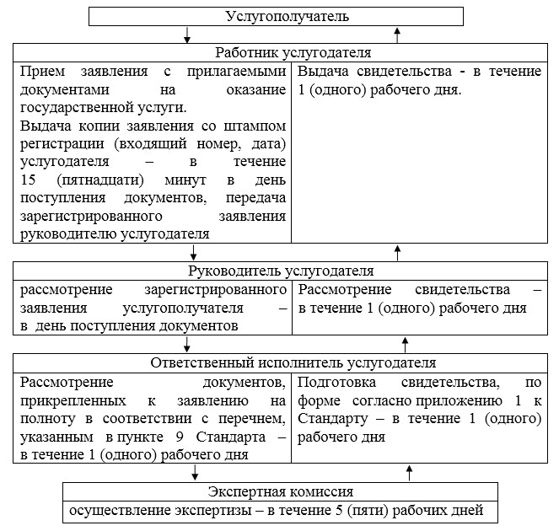
Приложение 2
к Регламенту государственной услуги
«Выдача свидетельства на право временного
вывоза культурных ценностей»
Блок-схема прохождения процедур (действия) с указанием длительности процедуры
(действия) при обращении через портал
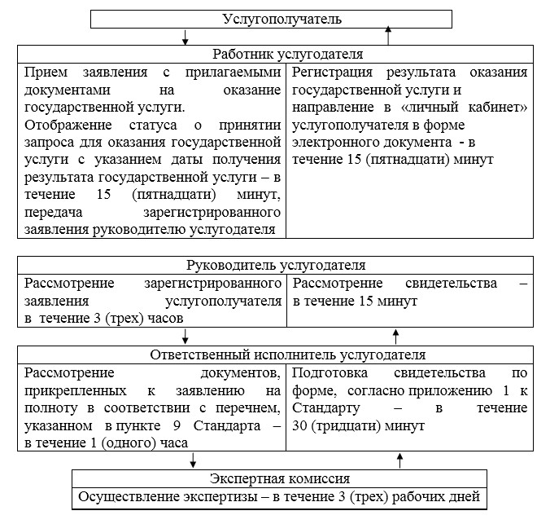
Приложение 3
к Регламенту государственной услуги
«Выдача свидетельства на право временного
вывоза культурных ценностей»
Диаграмма № 1 функционального взаимодействия при оказании
государственной услуги через ПЭП
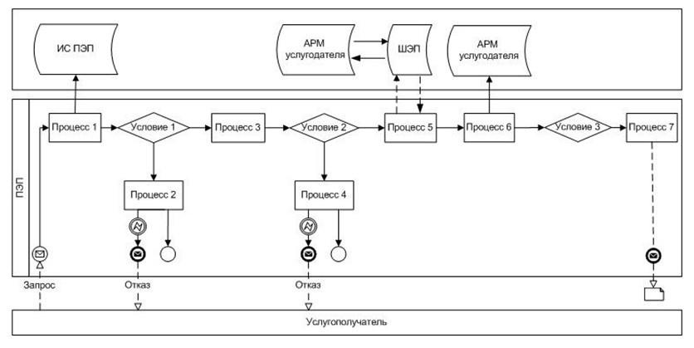
Приложение 4
к Регламенту государственной услуги
«Выдача свидетельства на право временного
вывоза культурных ценностей»
Диаграмма № 2 функционального взаимодействия при оказании
государственной услуги через услугодателя
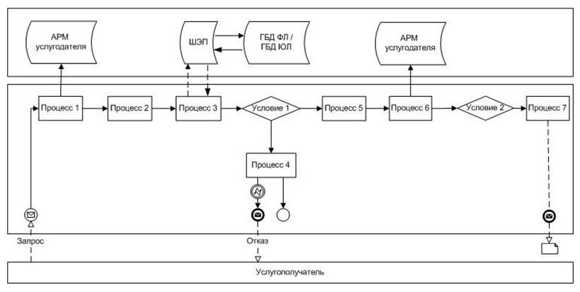
Таблица. Условные обозначения:
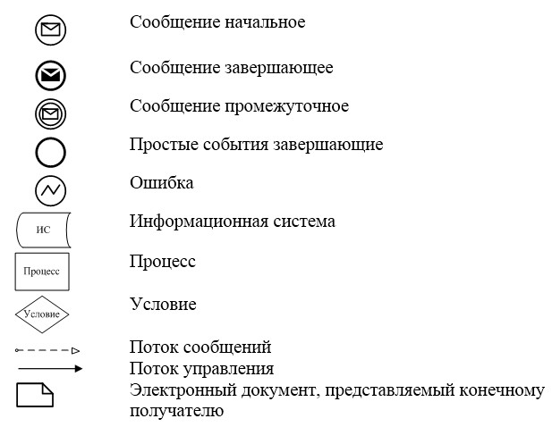
Приложение 5
к Регламенту государственной услуги
«Выдача свидетельства на право временного
вывоза культурных ценностей»
Справочник
бизнес-процессов оказания государственной услуги
«Выдача свидетельства на право временного вывоза
культурных ценностей» при обращении к услугодателю
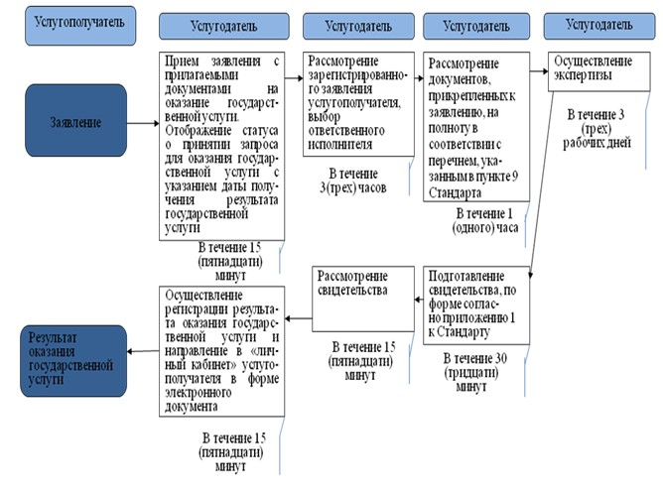
Приложение 6
к Регламенту государственной услуги
«Выдача свидетельства на право временного
вывоза культурных ценностей»
Справочник
бизнес-процессов оказания государственной услуги
«Выдача свидетельства на право временного вывоза
культурных ценностей» при обращении через портал
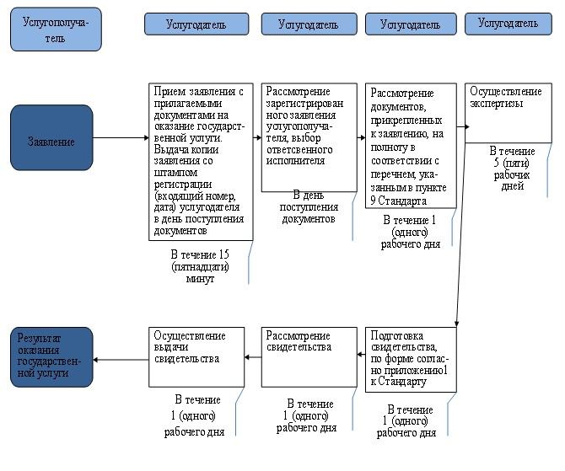
Условные обозначения
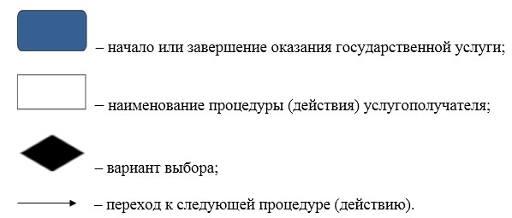
Приложение 2
к постановлению акимата
города Астаны
от 29 сентября 2014 года № 105-1613
Регламент государственной услуги
«Согласование проведения научно-реставрационных работ
на памятниках истории и культуры местного значения»
1. Общие положения
1.
Государственная услуга «Согласование проведения научно-реставрационных работ на памятниках истории и культуры местного значения» (далее – государственная услуга) оказывается государственным учреждением «Управление культуры города Астаны» (далее – услугодатель), в том числе через веб-портал «электронного правительства» www.egov.kz (далее – портал), в соответствии Стандарта государственной услуги «Согласование проведения научно-реставрационных работ на памятниках истории и культуры местного значения», утвержденного постановлением Правительства Республики Казахстан от 24 февраля 2014 года № 140 «Об утверждении стандартов государственных услуг в области культуры» (далее – Стандарт).
2.
Форма оказания государственной услуги: электронная (частично автоматизированная) и бумажная.
3.
Результат государственной услуги – согласование проведения научно-реставрационных работ на памятниках истории и культуры местного значения.
Форма предоставления результата оказания государственной услуги: электронная и бумажная.
2. Описание порядка действий структурных подразделений
(работников) услугодателя в процессе оказания государственной услуги
4.
Основанием для начала процедуры (действия) по оказанию государственной услуги является заявление в произвольной форме или запрос в форме электронного документа, удостоверенного электронной цифровой подписью (далее – ЭЦП) услугополучателя, с приложением пакета документов согласно перечню, указанному пунктом 9 Стандарта.
5.
Содержание каждой процедуры (действия), входящей в состав процесса оказания государственной услуги, длительность ее выполнения.
При обращении к услугодателю:
1)
действие 1 – прием заявления с прилагаемыми документами на оказание государственной услуги работником услугодателя, ответственным за регистрацию заявлений и прием документов.
Выдача копии заявления со штампом регистрации (входящий номер, дата) услугодателя – в течение 15 (пятнадцати) минут в день поступления документов, а зарегистрированное заявление передается руководителю услугодателя;
Результатом процедуры (действия) по оказанию государственной услуги по действию 1 является регистрация заявления с прилагаемыми документами и передача на рассмотрение руководителю услугодателя;
2)
действие 2 – рассмотрение зарегистрированного заявления услугополучателя руководителем услугодателя – в день поступления документов.
Результатом процедуры (действия) по оказанию государственной услуги по действию 2 является визирование заявления руководителем услугодателя и передача ответственному исполнителю;
3)
действие 3 – рассмотрение ответственным исполнителем документов, прикрепленных к заявлению, на полноту в соответствии с перечнем, указанным в пункте 9 Стандарта – в течение 12 (двенадцати) рабочих дней;
Результатом процедуры (действия) по оказанию государственной услуги по действию 3 является подготовка государственной услуги и передача на рассмотрение руководителю услугодателя.
4)
действие 4 – рассмотрение руководителем услугодателя государственную услугу – в течение 1 (одного) рабочего дня.
Результатом процедуры (действия) по оказанию государственной услуги по действию 4 является подписание руководителем услугодателя государственной услуги и передача работнику услугодателя;
5)
действие 5 – осуществление работником услугодателя регистрации государственной услуги – в течение 1 (одного) рабочего дня.
Результатом процедуры (действия) по оказанию государственной услуги по действию 5 получение услугополучателем государственной услуги.
При обращении через портал:
1)
действие 1 – прием заявления с прилагаемыми документами на оказание государственной услуги работником услугодателя, ответственным за регистрацию заявлений и прием документов.
Работник услугодателя отображает статус о принятии запроса для оказания государственной услуги с указанием даты получения результата государственной услуги – в течение 15 (пятнадцати) минут, передача зарегистрированного заявления руководителю услугодателя;
Результатом процедуры (действия) по оказанию государственной услуги по действию 1 является отображение статуса о принятии запроса с прилагаемыми документами для оказания государственной услуги с указанием даты получения результата государственной услуги и передача на рассмотрение руководителю услугодателя;
2)
действие 2 – рассмотрение зарегистрированного заявления услугополучателя руководителем услугодателя – в течение 3 (трех) часов.
Результатом процедуры (действия) по оказанию государственной услуги по действию 2 является визирование заявления руководителем услугодателя и передача ответственному исполнителю;
3)
действие 3 – рассмотрение ответственным исполнителем документов, прикрепленных к заявлению, на полноту в соответствии с перечнем, указанным в пункте 9 Стандарта – в течение 7 (семи) рабочих дней;
Результатом процедуры (действия) по оказанию государственной услуги по действию 3 является подготовка государственной услуги и передача на рассмотрение руководителю услугодателя.
4)
действие 4 – рассмотрение руководителем услугодателя государственной услуги – в течение 15 (пятнадцати) минут.
Результатом процедуры (действия) по оказанию государственной услуги по действию 4 является подписание руководителем услугодателя государственной услуги и передача работнику услугодателя.
5)
действие 5 – осуществление работником услугодателя регистрации результата оказания государственной услуги и направление в «личный кабинет» услугополучателя в форме электронного документа – в течение 15 (пятнадцати) минут.
Результатом процедуры (действия) по оказанию государственной услуги по действию 5 получение услугополучателем государственной услуги через «личный кабинет».
3. Описание порядка взаимодействия структурных подразделений
(работников) услугодателя в процессе оказания государственной услуги
6.
Перечень структурных подразделений (работников) услугодателя, которые участвуют в процессе оказания государственной услуги:
1)
работник услугодателя – ответственный за регистрацию заявлений (запросов) на получение государственных услуг;
2)
руководитель услугодателя;
3)
ответственный исполнитель услугодателя за рассмотрение документов и подготовка результата государственной услуги.
7.
Описание последовательности процедур (действий) между структурными подразделениями (работниками) с указанием длительности каждой процедуры (действия).
При обращении к услугодателю:
1)
прием заявления с прилагаемыми документами на оказание государственной услуги работником услугодателя, ответственным за регистрацию заявлений и прием документов, в день поступления заявления.
Выдача копии заявления со штампом регистрации (входящий номер, дата) услугодателя – в течение 15 (пятнадцати) минут в день поступления документов, передача зарегистрированного заявления руководителю услугодателя;
2)
рассмотрение зарегистрированного заявления услугополучателя руководителем услугодателя – в день поступления документов;
3)
рассмотрение ответственным исполнителем документов, прикрепленных к заявлению, на полноту в соответствии с перечнем, указанном в пункте 9 Стандарта – в течение 12 (двенадцати) рабочих дней;
4)
рассмотрение руководителем услугодателя государственной услуги – в течение 1 (одного) рабочего дня;
5)
осуществление работником услугодателя выдачи государственной услуги услугополучателю – в течение 1 (одного) рабочего дня;
Описание последовательности процедур (действий) между структурными подразделениями (работниками) с указанием длительности каждой процедуры (действия) приведены в приложении 1 к настоящему Регламенту.
При обращении через портал:
1)
прием заявления с прилагаемыми документами на оказание государственной услуги работником услугодателя, ответственным за регистрацию заявлений и прием документов.
Работник услугодателя отображает статус о принятии запроса для оказания государственной услуги с указанием даты получения результата государственной услуги – в течение 15 (пятнадцати) минут, передача зарегистрированного заявления руководителю услугодателя;
2)
рассмотрение зарегистрированного заявления услугополучателя руководителем услугодателя – в течение 3 (трех) часов.
3)
рассмотрение ответственным исполнителем документов, прикрепленных к заявлению, на полноту в соответствии с перечнем, указанном в пункте 9 Стандарта – в течение 7 (семи) рабочих дней;
4)
рассмотрение руководителем услугодателя государственной услуги – в течение 15 (пятнадцати) минут.
5)
осуществление работником услугодателя регистрации результата оказания государственной услуги и направление в «личный кабинет» услугополучателя в форме электронного документа – в течение 15 (пятнадцати) минут.
Описание последовательности процедур (действий) между структурными подразделениями (работниками) с указанием длительности каждой процедуры (действия) приведены в приложении 2 к настоящему Регламенту.
4. Описание порядка использования информационных систем
в процессе оказания государственной услуги
8.
Описание порядка обращения и последовательности процедур (действий) услугодателя и услугополучателя при оказании государственных услуг через портал.
9.
Пошаговые действия и решения при обращении услугополучателя через информационную систему портала электронного правительства (далее – ИС ПЭП) приведены в приложении 2 к настоящему Регламенту (диаграмма № 1 функционального взаимодействия при оказании государственной услуги):
1)
услугополучатель осуществляет регистрацию на ПЭП с помощью индивидуального идентификационного номера/бизнес идентификационного номера (далее – ИИН/БИН) и пароля (осуществляется для незарегистрированных получателей на ПЭП);
2)
процесс 1 – ввод услугополучателем ИИН/БИН и пароля (процесс авторизации) на ПЭП для получения государственной услуги;
3)
условие 1 – проверка на ПЭП подлинности данных о зарегистрированном услугополучателем через БИН/ИИН и пароля;
4)
процесс 2 – формирование ПЭП сообщения об отказе в авторизации в связи с имеющимися нарушениями в данных услугополучателя;
5)
процесс 3 – выбор услугополучателем услуги, указанной в настоящем Регламенте, вывод на экран формы запроса для оказания услуги и заполнение получателем формы (ввод данных) с учетом ее структуры и форматных требований, прикрепление к форме запроса необходимых копий документов в электронном виде, указанных в пункте 9 Стандарта, а также выбор услугополучателем регистрационного свидетельства ЭЦП для удостоверения (подписания) запроса;
6)
условие 2 – проверка на ПЭП срока действия регистрационного свидетельства ЭЦП и отсутствия в списке отозванных (аннулированных) регистрационных свидетельств, а также соответствия идентификационных данных (между ИИН/БИН, указанных в запросе, и ИИН/БИН, указанных в регистрационном свидетельстве ЭЦП);
7)
процесс 4 – формирование сообщения об отказе в запрашиваемой услуге в связи с неподтверждением подлинности ЭЦП услугополучателя;
8)
процесс 5 – удостоверение запроса для оказания услуги посредством ЭЦП услугополучателя и направление электронного документа (запроса) через шлюз электронного правительства (далее – ШЭП) в автоматизированное рабочее место (далее – АРМ) услугодателя для обработки услугодателем;
9)
процесс 6 – регистрация электронного документа в АРМ услугодателя;
10)
условие 3 – проверка (обработка) услугодателем соответствия приложенных получателем документов, указанных в Стандарте, основаниям для оказания услуги;
11)
процесс 7 – получение услугополучателем результата услуги, сформированного АРМ услугодателя. Электронный документ формируется с использованием ЭЦП уполномоченного лица услугодателя.
Пошаговые действия и решения услугодателя через услугодателя приведены в приложении 3 к настоящему Регламенту (диаграмма № 2 функционального взаимодействия при оказании государственной услуги):
1)
процесс 1 – ввод сотрудником услугодателя в АРМ услугодателя ИИН/БИН и пароля (процесс авторизации) для оказания услуги;
2)
процесс 2 – выбор сотрудником услугодателя услуги, указанной в настоящем Регламенте, вывод на экран формы запроса для оказания услуги и ввод сотрудником услугодателя данных получателя;
3)
процесс 3 – направление запроса через ШЭП в государственную базу данных «Физические лица»/государственную базу данных «Юридические лица» (далее – ГБД ФЛ/ГБД ЮЛ) о данных услугополучателя;
4)
условие 1 – проверка наличия данных услугополучателя в ГБД ФЛ/ГБД ЮЛ;
5)
процесс 4 – формирование сообщения о невозможности получения данных в связи с отсутствием данных услугополучателя в ГБД ФЛ/ГБД ЮЛ;
6)
процесс 5 – заполнение сотрудником услугодателя формы запроса в части отметки о наличии документов в бумажной форме и сканирование документов, предоставленных услугополучателем, прикрепление их к форме запроса и удостоверение посредством ЭЦП заполненной формы (введенных данных) запроса на оказание услуги;
7)
процесс 6 – регистрация электронного документа в АРМ услугодателя;
8)
условие 2 – проверка (обработка) услугодателем соответствия приложенных документов, указанных в Стандарте, основаниям для оказания услуги;
9)
процесс 7 – получение услугополучателем результата услуги сформированного АРМ услугодателя. Электронный документ формируется с использованием ЭЦП уполномоченного лица услугодателя.
Подробное описание последовательности процедур (действий), взаимодействий структурных подразделений (работников) услугодателя в процессе оказания государственной услуги и порядка использования информационных систем в процессе оказания государственной услуги отражается в справочнике бизнес-процессов оказания государственной услуги согласно приложениям 4, 5 к настоящему Регламенту.
Приложение 1
к Регламенту государственной услуги
«Согласование проведения научно-реставрационных
работ на памятниках истории и культуры
местного значения»
Блок-схема прохождения каждой
(процедур) действия с указанием длительности
каждой процедуры (действия) при обращении к услугодателю
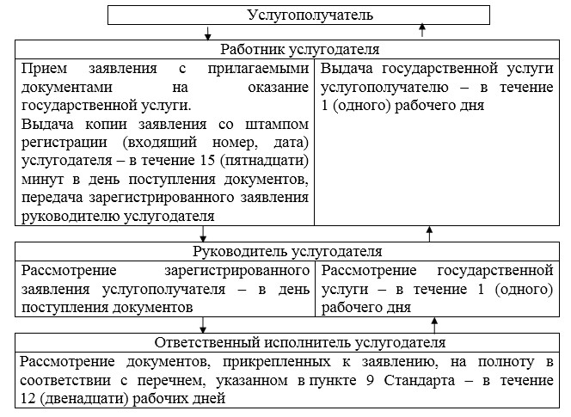
Приложение 2
к Регламенту государственной услуги
«Согласование проведения научно-реставрационных
работ на памятниках истории и культуры
местного значения»
Блок-схема прохождения каждой
процедуры (действия) с указанием длительности
каждой процедуры (действия) при обращении через портал
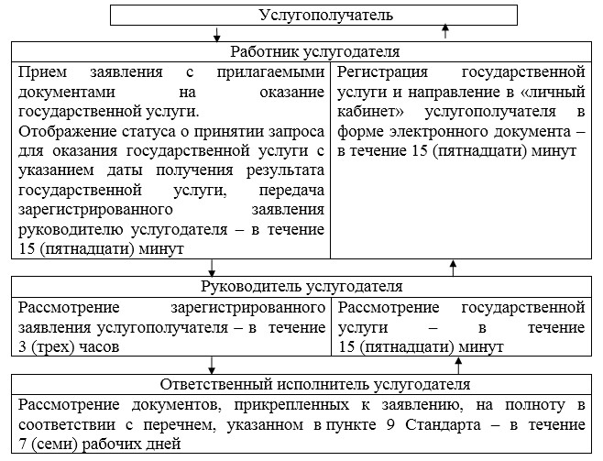
Приложение 3
к Регламенту государственной услуги
«Согласование проведения научно-реставрационных
работ на памятниках истории и культуры
местного значения»
Диаграмма № 1 функционального взаимодействия
при оказании государственной услуги через ПЭП
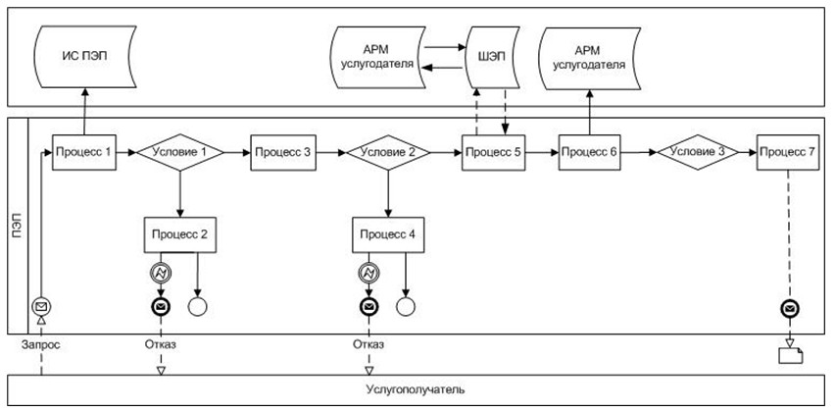
Приложение 4
к Регламенту государственной услуги
«Согласование проведения научно-реставрационных
работ на памятниках истории и культуры
местного значения»
Диаграмма № 2 функционального взаимодействия
при оказании государственной услуги через услугодателя
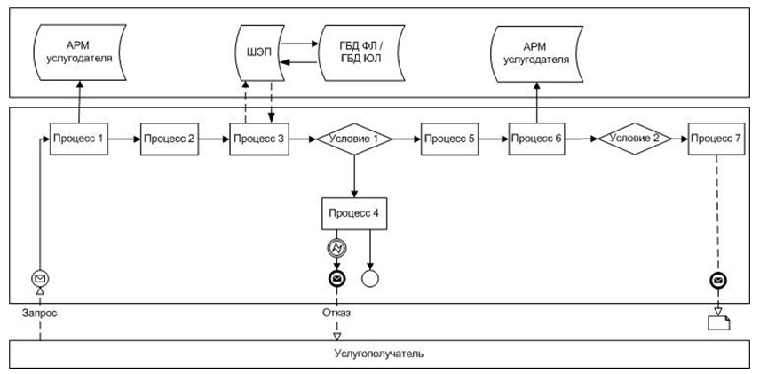
Таблица. Условные обозначения:
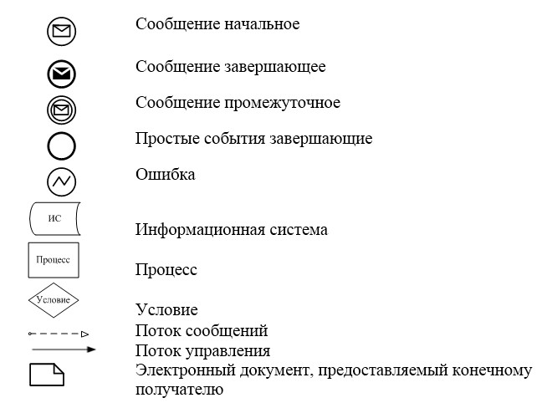
Приложение 5
к Регламенту государственной услуги
«Согласование проведения научно-реставрационных
работ на памятниках истории и культуры
местного значения»
Справочник
бизнес-процессов оказания государственной услуги
«Согласование проведения научно-реставрационных работ
на памятниках истории и культуры местного значения»
при обращении к услугодателю
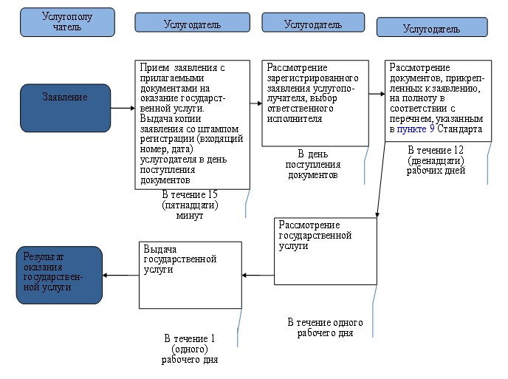
Приложение 6
к Регламенту государственной услуги
«Согласование проведения научно-реставрационных
работ на памятниках истории и культуры
местного значения»
Справочник
бизнес-процессов оказания государственной услуги
«Согласование проведения научно-реставрационных работ
на памятниках истории и культуры местного значения»
при обращении через портал
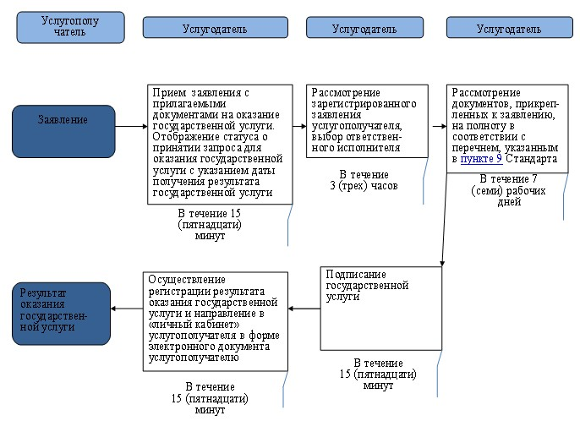
Условные обозначения:
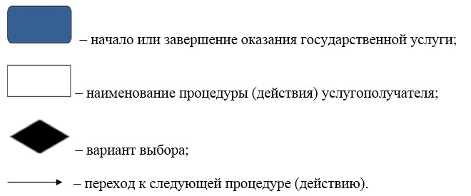

© 2012. РГП на ПХВ «Институт законодательства и правовой информации Республики Казахстан» Министерства юстиции Республики Казахстан

